中考物理试题分项汇编

作图题

1.（2020安徽）图中*MN*为平面镜*，OB*为入射光线*AO*的反射光线。请在图中画出光线*AO*并标出入射角的度数。

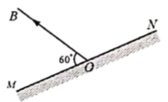

2.（2019安徽）光从空气斜射到水面时，一部分光射进水中，另一部分光返回到空中,其光路如图甲所示．现在让光逆着折射光线的方向从水中斜射到与空气的分界面，请在图乙中画出相应的折射光线和反射光线．

（ ）

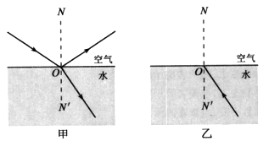

3.（2018安徽）一棵小树生长在水塘中，图中用带箭头的线段AB表示小树露出水面的部分.请在图中画出AB通过水面反射所成的像A,B,.

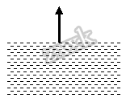

**（2015·安徽）**如图，L表示凹透镜，*MN*为主光轴，O点为光心。图甲和图乙表示经过凹透镜的两条特殊光路，请请运用凹透镜的特殊光路，在图丙中画出物体AB通过凹透镜所成虚像A＇B＇的光路图。

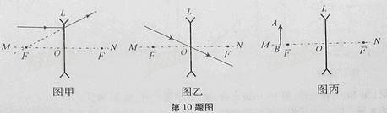

**（2014·安徽）**凸透镜的成像规律可以通过画光路图去理解。在光路图中凸透镜用图a表示，*O*点为光心，*F*为焦点。图b中*A′B*′是物体*AB*经透镜所成的像。

（1）请画出图b中两条入射光线的出射光线，完成成像光路图；

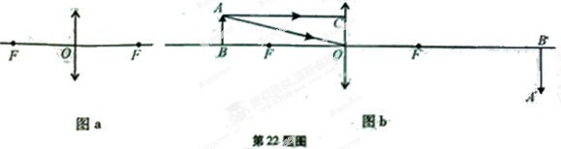

（2）在图b中，物距用*u*表示，即*u=BO*；像距用*v*表示，即*v*=OB′；焦距用*f*表示，即*f=OF*。请运用几何知识证明：学科网(www.zxxk.com)--教育资源门户，提供试卷、教案、课件、论文、素材及各类教学资源下载，还有大量而丰富的教学相关资讯！

（2011•安徽）图中L为凸透镜，MN为其主光轴，O为光心，若物体AB经凸透镜成的实像为A′B′，试用作图的方法确定凸透镜的一个焦点F，并在图中标出F的位置。

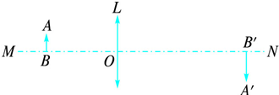

（2019安徽）如图所示,用细线将小钢球悬挂起来.让其在竖直平面内左右摆动．忽略空气阻力,在图上画出小钢球摆动到*B*点时所受力的示意图．

（ ）

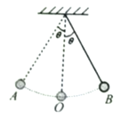

.(2018安徽）如图甲所示，物块A在一固定的斜面上保持静止，可将物块A看成一个有质量的点（见图乙）。请在图乙中画出物块的受力的示意图。

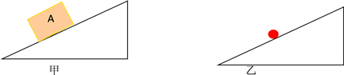

（2017安徽） 力可以用带箭头的线段表示：线段是按一定比例（标度)画出的，它的学科网(www.zxxk.com)--教育资源门户，提供试卷、教案、课件、论文、素材及各类教学资源下载，还有大量而丰富的教学相关资讯！长短表示力的大小，箭头的指向表示力的方向，箭尾通常表示力的作用点，此即为力的图示。如图所示，物体A同时受到水平向右的拉力F1=40N和与水平方向成300角的斜向右上方的拉力F2=60N的作用。请按照图中力F1的图示，用相同的比例（标度）在图中画出F2的图示。

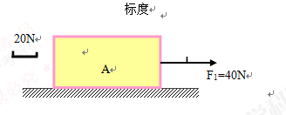

**（2012·安徽）**（ 1 ）如图 学科网(www.zxxk.com)--教育资源门户，提供试卷、教案、课件、论文、素材及各类教学资源下载，还有大量而丰富的教学相关资讯！a 所示，某同学用右手螺旋定则判断通电螺线管的磁极，请你在图中标出导线中学科网(www.zxxk.com)--教育资源门户，提供试卷、教案、课件、论文、素材及各类教学资源下载，还有大量而丰富的教学相关资讯！的电流方向和螺线管的 学科网(www.zxxk.com)--教育资源门户，提供试卷、教案、课件、论文、素材及各类教学资源下载，还有大量而丰富的教学相关资讯！N、S 极．

（ 2 ）如图 b 所示，利用动滑轮来提升一个物体，拉力F竖直向上．动滑轮其实就学科网(www.zxxk.com)--教育资源门户，提供试卷、教案、课件、论文、素材及各类教学资源下载，还有大量而丰富的教学相关资讯！是一个变形的杠杆，请在图中标出它的支点O，并画出F的力臂L．

